JAR JAR K NÁM PRIŠLA
Keď slnce zasvieti, Jar k nám prišla, zvonček zvoní, na lúke je tisíc vôní.
zima preč odletí.
Už letí, už letí,
radujú sa deti.
Slnko pekne hreje,
na deti sa smeje.
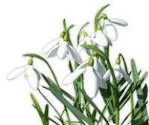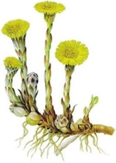

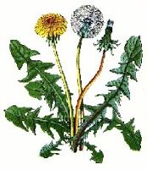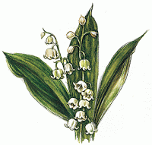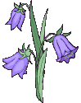
NÁVRAT LASTOVIČIEK
Lastovičky, lastovičky, švitorivé klebetníčky,
už nám nesú jarnú krásu, až sa celé túžbou trasú.

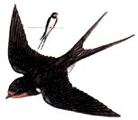

Fialôčka
Ja som kvietok-fialôčka, aké nebo, také očká
aká tráva, také šaty, hrej ma slnko, lúčik zlatý!
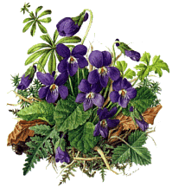
Tulipán
V záhradke je nový pán,
volajú ho tulipán.
Na zelenej nôžke vládne,
včielka sa doň rýchlo vkradne.
Pošteklí ho po líčku,
zaspieva mu pesničku.
